Ⅰ、来年度の予算編成のポイント

今年もまた予算編成の季節を迎えました。いうまでもなく予算は市長の考え方や政策が反映されたものであり我がまちのまちづくりの設計書ともいうべきものであります。

国においては昨年末の衆議院選挙での政権交代、7月の参議院選挙を経ていわゆる「ねじれ」が解消し、長引くデフレからの早期脱却と経済再生に向けて「三本の矢」（大胆な金融政策、機動的な財政政策、民間投資を喚起する成長戦略）を一体として強力に推進しようとし、市場経済もそれに呼応し、内閣府が11月１４日発表した２０１３年７～９月期の国内総生産（ＧＤＰ、季節調整済み）速報値は、物価変動の影響を除いた実質で前期比０．５％増、年率換算で１．９％増となり、プラス成長は４四半期連続で底堅い成長を維持しています。
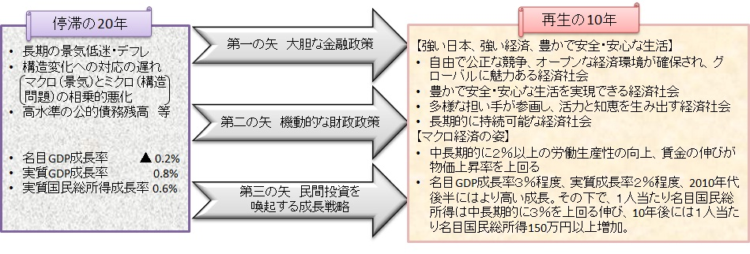
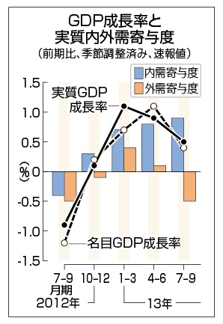
これらを背景に政府は来年4月から消費税を3％アップし、8％にすることも決め、併せて景気の落ち込みを避けるため、企業の設備投資を支援する補助金や公共事業を柱とする5兆円規模の経済対策を12月上旬に策定しデフレ脱却と経済再生の道筋を確かなものとする方針も発表しています。しかし、こうした国の再生シナリオに対して、我々、地方自治体はどう向き合い、政策と経営にどう向き合うべきか、それはそのまま来年度予算案編成作業に繋がります。

国も「基本方針2013」の中で地方財政について「地方行財政制度の再構築に向けて」という項目を特に設けて、人口構造の変化等に適合した地方行財政制度の構築を掲げています。

地方財政は社会保障関係費の増加は著しく、この20年間で約2倍となり、限られた税財源の中で地方財政の圧迫要因となっています。また、平成初頭に経済対策としての公共事業投資が増加した結果、地方自治体の投資的経費が急増し、地方債残高は約20年間で約3倍の約200兆円にまで増加しています。この間に整備した公共施設の管理運営費が着実に地方財政の重荷となって、財政状況の悪化を深めています。
地方自治体の財政運営の自由度（財政構造の弾力性）を表す代表的な指標に「経常収支比率」がありますが、全国平均では平成10年以降では90％前後で推移し、財政硬直化の定着が常態化しています。このように増大する歳出と限られた税財源による厳しい財政状況の中で、日本全体の再生シナリオに追随するだけでは、地域の持続性・活性化は期待できません。

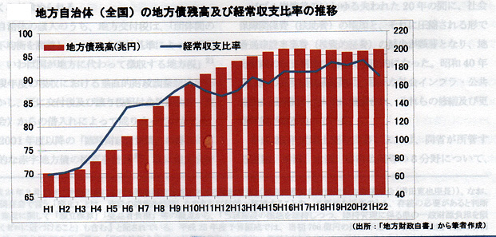
こうした国内情勢の下で、先日、副市長名で、平成26年度予算編成についての考え方が示されました。それによりますと財政見通しについて、「歳入では税制改正による地方消費税の増収が見込まれる一方、国の厳しい財政状況から、地方交付税の見通しも極めて不透明な状況にあります。また、歳出においては社会保障関係経費や、防災減災対策、老朽化した公共施設の改修のほか、多様化する市民ニーズへの対応など財政需要は、ますます増大傾向にある」（豊橋市の場合）とのことでした。 古来、健全財政の心構えとして、「入るを量りて出ずるを制す」と言われます。収入をよく見定めてから支出を行うべきというものでありますが、財政均衡は古今の鉄則でもあり、またその重要性を示した言葉でもあります。

私たち○○市議団も先日、市長に対して○○項目にわたる予算要望を申し上げたところです。そこで、これらを踏まえ、来年度予算編成の考え方について以下伺います。

（1）来年4月1日からの消費増税による地方消費税などによる、我がまちの財政への影響について

（2）国の5兆円規模の経済対策では①競争力強化策、②高齢者・女性・若者向け施策、③復興、防災・安全対策の加速などを措置すると発表しているが、これらに呼応した我がまちの取り組みについて伺う。
（3）限られた財源のなかで、多様なニーズに対応していくためには、行政評価を十分活用して、事業の優先度、緊急度等を精査し、事業の見直しと選択、重点化が必要と考えるが、どのように取り組んでいくのか伺う。
（4）国は、「地方交付税の算定を行革努力と地域経済活性化の成果の２つの観点から行い、頑張る地方を息長く支援する」としています。これからは自治体自らで切り開く政策力が問われていきます。今後の人材育成策について伺う。
（5）また厳しい財政状況のなかではすべてをフルセットで自ら抱えるのではなく、地方自治体間で資源を共有し活用する地方自治体間のネットワークが重要になります。今後の取り組みについて伺う。

【参 考】
地方税法改正（地方消費税関係）のお知らせ（平成25年4月 総務省）
経済財政運営と改革の基本方針について（平成25年6月14日 閣議決定）
「消費税率及び地方消費税率の引き上げとそれに伴う対応について」（平成25年10月1日閣議決定）
「平成26年度の地方財政の課題」（平成25年8月30日）
10/19日経 「増税と減税、何故両立する 10/19日経「市町村税収を再配分」
10/25朝日 「東京の自由財源3000億円増」 10/31朝日「軽減税率 課題の山」
11/01朝日 「自動車税に燃費基準」 11/02朝日 「政府予算72兆円」
11/05公明 「産業競争力強化法案」 11/16朝日 「都会の税収だれのもの」
11/01朝日 「減反廃止 静かな農林族」 11/03朝日 「小手先の改革は許されぬ」
11/08朝日 「転作の仕組み、自治体が補助金」 11/04公明 TPP年内妥結へ正念場
11/10中日 「TPPがおびやかすもの」 日本再興戦略「女性の力を最大限生かす」
「あいち女性の活躍促進プロジェクト」
【考えられる展開】
（1）消費税について
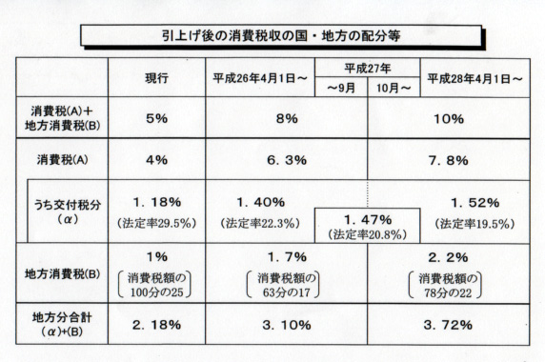
税率５％の消費税は４％分の国税（消費税）と１％分の地方税（地方消費税）に分かれる。国の消費税収のうち1.18％分は地方交付税として地方に回るため、地方消費税とあわせた2.18％が「地方分」と呼ばれる。
地方消費税の取り分は小売販売額などによって決まり、税収が大都市に偏りやすい面がある。社会保障と税の一体改革では消費税率を５％上げるうち、地方消費税を1.2％分、地方交付税分を0.34％分増やすことにしている。地方交付税による調整の影響を受けない東京都などの豊かな自治体は、自由に使えるお金が増えることになる。
また猪瀬東京都知事や大村愛知県知事が反対している市町村税収の再配分についても理解しておきたい。
大村知事は「総務省が検討している地方法人課税の国税化」について「受益と負担という税負担の原則に反し、地方分権改革の流れに逆行、企業誘致などに力を入れてきた地方自治体のインセンティブを損なう」として断固反対する考えを示した。
地方法人課税の一部国税化は、総務省が正式公表した「地方法人課税のあり方に関する検討会報告書」に盛り込まれたもので、現状では、地方消費税の税率引き上げにより不交付団体と交付団体の税制力格差が拡大するところから、地方法人特別税制度を単に廃止して事業税に復元できる状態ではないとして都道府県と市町村の法人住民税法人税割の一部を国税化して交付税原資とすることを提案するとともに、地方法人特別税についても、今後も現在と同様法人事業税を用いた偏在是正制度を容認する考えがまとめられている。
これに対し同知事は「偏在性の小さい地方消費税の引き上げは税源の偏在を縮小させる。国はこの機にこの暫定措置を廃止しで地方税に戻すべきで容認する取りまとめは到底受け入れられない。
また、法人住民税法人割の国税化についでも地方改革に逆行する。地方交付税の不交付団体が13団体と多い本県では、減収となる市町村が確実に生じるばかりか、交付団体でも住民サービスを支える一般財源の増額にはつながらない可能性がある。地方に努力するなというのと同じ。県としては反対だ」（11/12東愛知新聞）

（2）①競争力の強化については「産業競争力強化法案」が示す「世界市場で生き残るための産業構造転換を急がなければならない」という日本経済の置かれている現状を踏まえ「日本の経済社会の風景を変える」（安倍首相）取り組み、地方にどう展開するのか。「我がまちの産業の風景を変える」くらいの意欲ある中小企業の活性化に取り組まなければならない。
同じことは農業分野に言える。1970年からお紺われてきた生産調整（減反）政策（10㌃あたり15,000円*98万人＝1800億円）を5年後の2018年度をめどに廃止する方向に動いている。背景にはTP`P交渉に参加し、コメを関税撤廃しない重要項目と位置付けているが、交渉はどう転ぶかわからない。農家自身の経営努力で競争力をつけてもらうのが狙いだ。こうした動きに呼応した農業戦略についても基本的考え方を議論したい。
また、国は主食米麦や大豆、ソバなどへの転作を農家に促す補助金の配分をすねて市町村の判断に任せる方針も固めている。その裁量を来年後から拡大していく方針だ。特産品を育てようとする自治体の挑戦が不可欠。

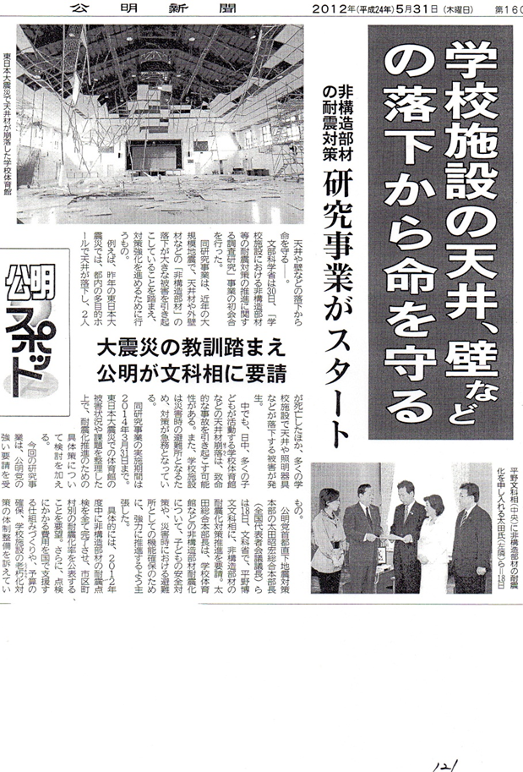
②「女性が元気に働き続けられる」ためには女性活用を企業の経営戦略とする考え方（ダイバーシティ・マネージメント）の浸透、男性の働き方の見直しをはじめとするワークライフ・バランスの推進、子育て支援の充実（放課後児童クラブも含めた）、女性のエンパワーメントなどが課題。

③防災・安全対策では、昨年行われた学校施設の非構造部材の総点検が、この一年で集計され、新年度予算にどのように具体化されてくるのか、具体化させるのかがポイント。
また、高速道路をまたぐ一般道の橋―跨道橋が約4500ヶ所のうち約630ヶ所は、一度も点検されていない、あるいは点検記録がない橋を加えると、全体の4分の1に達するという。公共事業は新設を最小限にとどめて、維持更新に集中すべきだ。そのうえで既存の公共施設のデータを再整備し、維持・更新にいくらかかるか、実際に即して推計することが出発点となる。 とにかく跨道橋のように抜け落ちた例がないか、チェックを急ぐべきだ。

